Client ->Secer PC->板子 随便端口 XXXX ->65001

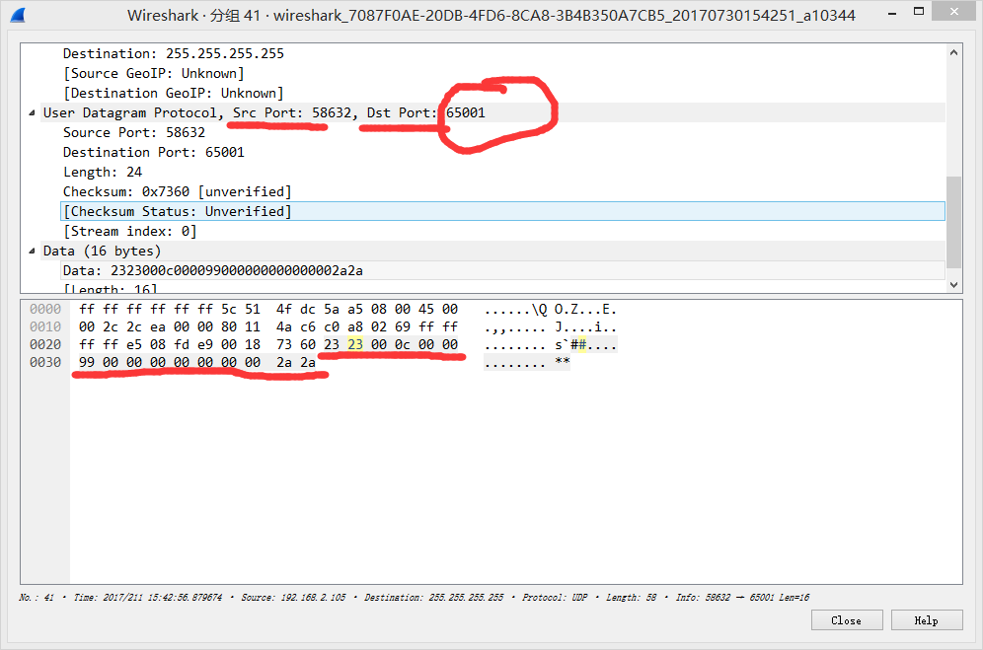

板子->PC 端口 65004->65003

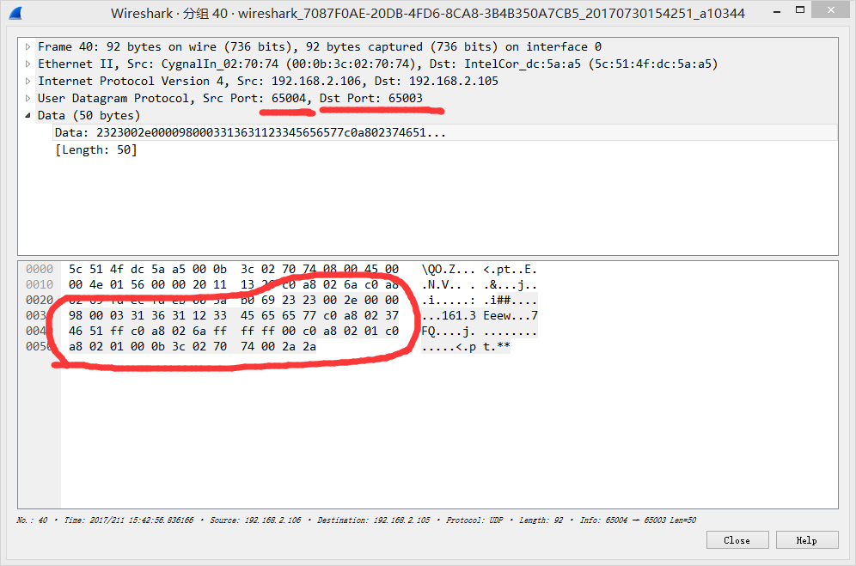

23 23 LenH LenL \*\* \*\* 98 lenh lenl sum 2a 2a

LenH LenL 帧长度 ：00 2e

lenh lenl设备名长度 ：00 03

设备名：31 36 31 ASCII：161

SN码：12 33 45 65 65 77 十六进制拼接

46 51 服务器端口号：18001

C0 ：192

A8:168

02:2

37:55

C0 a8 02 6a :192.168.2.106

11 60 02 112 116

TCP sever

UDP Secer TCP sever 地暖软件用的 TCP client->上位机服务器

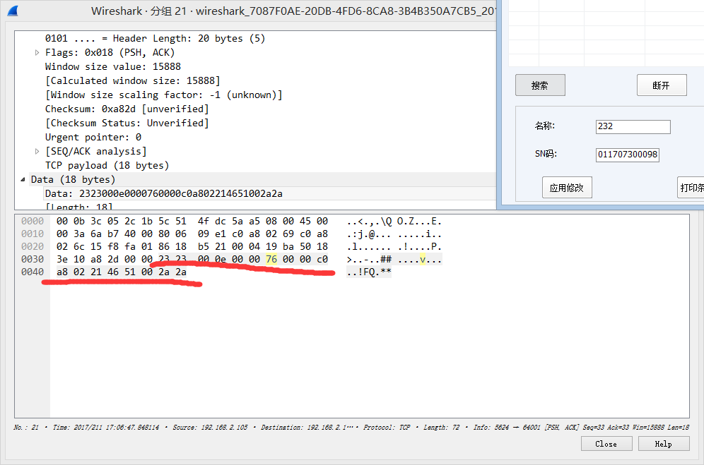

TCP 64001

192.168.2.33 18001

PC -》 主板的心跳包

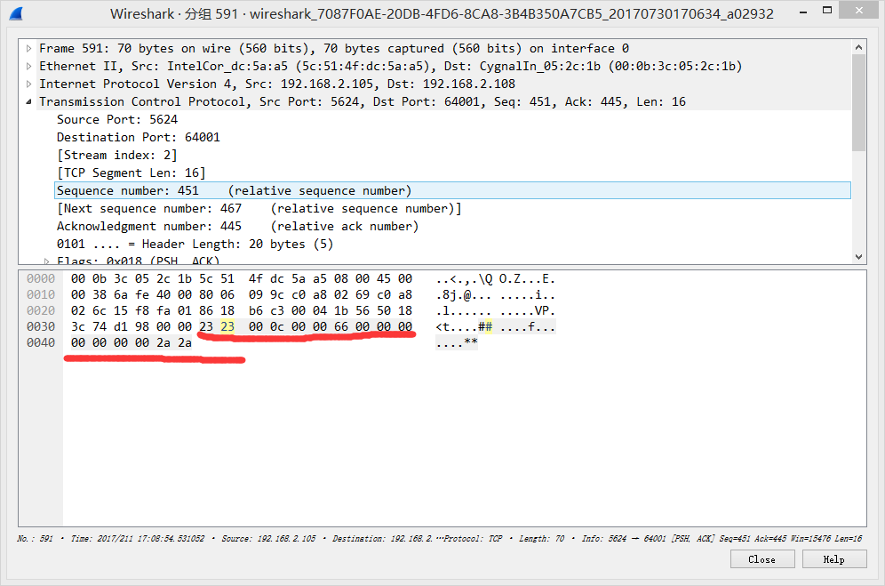

主板回PC机的心跳包

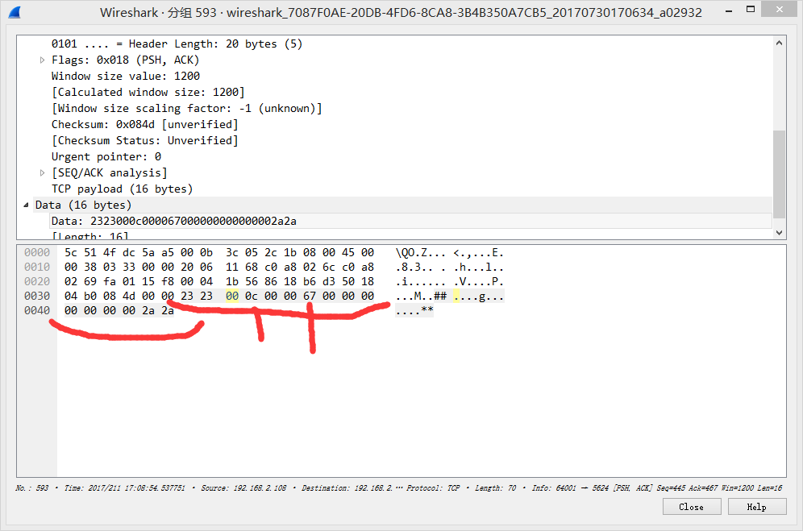

SN码修改

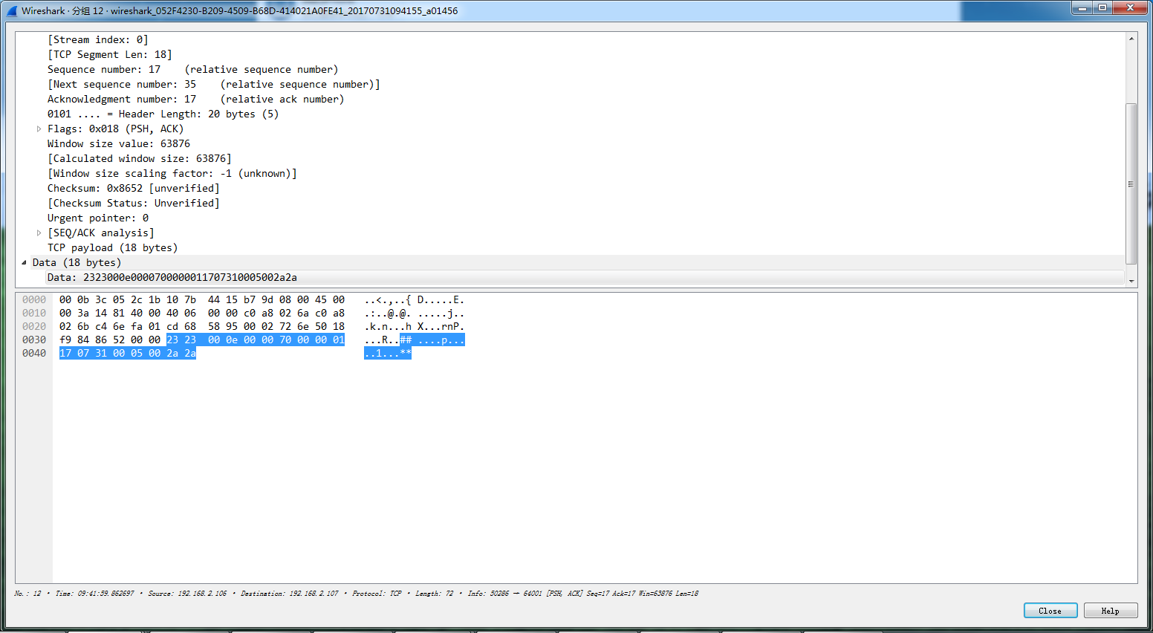

修改服务器ip，端口。

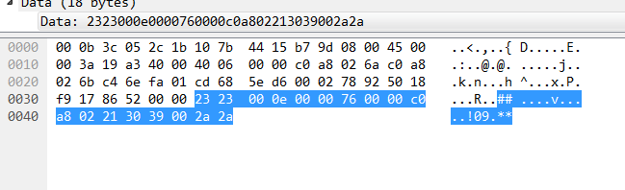

修改名称 可伸缩长度

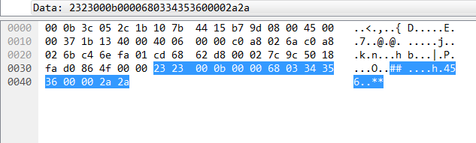

23 23 00 11 00 00 68 09 48 75 61 5a 68 6f 6e 67 31 00 00 2a 2a

23 23 00 0e 00 00 76 00 00 c0 a8 01 c9 46 52 00 2a

2a 23 23 00 0e 00 00 70 00 00 01 17 08 03 00 14 00 2a 2a 23 23 00 0c 00 00 66 00 00 00 00 00 00 00 2a 2a